НАЦІОНАЛЬНИЙ МЕДИЧНИЙ УНІВЕРСИТЕТ
ІМЕНІ О.О. БОГОМОЛЬЦЯ
Навчально-науковий інститут медицини
Кафедра описової та клінічної анатомії

МЕТОДИЧНІ РЕКОМЕНДАЦІЇ
до практичних занять
для студентів

Освітній рівень: другий магістерський

Галузь знань: І «Охорона здоров’я та соціальне забезпечення»

Спеціальність: І3 «ПЕДІАТРІЯ»

Освітня програма: ОПП «Педіатрія»

Навчальна дисципліна | АНАТОМІЯ ЛЮДИНИ з особливостями дитячого віку
Тема заняття | «М’язи і фасції спини. Особливості будови та функції у дитячому віці»
Кількість годин | 3

Затверджено на засіданні кафедри від «28» серпня 2025 р., протокол №1
Розглянуто та затверджено: ЦМК з природничих дисциплін
від «29» серпня 2025 р., протокол №2.

Київ 2025
Актуальність теми:
Проблеми зі спиною – одні з найпоширеніших у сучасному світі. Біль у спині є другою за частотою причиною звернення до лікаря після ГРВІ (гостра респіраторна вірусна інфекція). Основні причини:
- Гіподинамія (малорухливий спосіб життя, сидяча робота);
- Дегенеративні процеси (остеохондроз – одне з найскладніших і поширених захворювань опорно-рухового апарату, супроводжується рядом дистрофічних порушень в суглобових хрящах і міжхребцевих дисках через порушення їх живлення. Хвороба характеризується повільним перебігом і недостатнім відновленням хрящової тканини навіть після незначних травм, радикулопатія запалення корінців спинномозкових нервів у людини. Зумовлений втратою форми і еластичності міжхребцевих дисків, в результаті яких утворюються грижі міжхребцевих дисків, що тиснуть на нервові корінці, протрузії – це початковий етап утворення грижі в хребті.);
- Порушення постави (сколіоз, патологічний кіфоз, патологічний лордоз);
- Травми хребта та м’язів (компресійні переломи, розтягнення).
2. Взаємозв’язок м’язів спини з іншими системами організму
М’язи спини не лише забезпечують рух і стабільність хребта, а й впливають на:
- Дихальну систему
- Опорно-руховий апарат
- Нервову систему (патології глибоких м’язів можуть викликати хронічний біль, защемлення корінців).
3. Значення фасцій спини у розвитку больових синдромів
Fascia thoracolumbalis є не лише механічною структурою, а й відіграє важливу роль у передачі навантажень і формуванні міофасціального больового синдрому, що характеризується тривалим болем в м'язі або фасції (м'якій сполучній тканині) певної ділянки. При її дисфункції можливі спазми, хронічний біль, що потребує комплексного лікування. Патологія фасцій (фіброз фасцій, спайки) можуть впливати на рухливість і функціональність опорно-рухового апарату.
4. Значення для лікарів різних спеціальностей
- Ортопеди, неврологи, вертебрологи – лікування болю в спині, сколіозу, дегенеративних захворювань.
- Фізіотерапевти, реабілітологи – відновлення після травм і операцій.
- Хірурги – доступ до внутрішніх органів через спину, пластична хірургія (m. latissimus dorsi).
- Масажисти, мануальні терапевти – корекція дисбалансів і міофасціальної дисфункції.
Знання анатомії м’язів спини необхідне для діагностики та лікування травм ( розривів м’язів, розтягнень). Розуміння топографії м’язів та фасцій важливе для нейрохірургічних втручань, ортопедичних операцій та реабілітації після травм. Важливе знання іннервації м’язів спини для виконання анестезіологічних маніпуляцій (наприклад, епідуральної анестезії).
Анатомічні знання допомагають у розробці програм фізичної терапії та кінезіотерапії – це сучасний метод лікування опорно-рухового апарату, який відноситься до напрямів лікувальної фізкультури. За допомогою фізичних вправ у рамках кінезотерапії відновлюється рухова активність людини, тіло стає гнучким та рухомим, зменшуються болі у м'язах та суглобах. Для профілактики захворювань хребтового стовпа та м'язів, особливо у дітей, використовують з ЛФК.
Тема «М’язи та фасції спини» є базовою для студентів-медиків, оскільки її знання необхідні при вивченні топографічної анатомії, фізіології, ортопедії, неврології, хірургії, спортивній медицині та реабілітації, анестезіології. Отримані знання являються підґрунтям для набуття компетенцій на клінічних кафедрах та в майбутній практичній діяльності лікаря.
Мета: оцінити здатність засвоєння знання та розуміння ключових понять анатомії м’язів і фасцій спини: початок, прикріплення, функція м’язів, їх топографія, їх клінічне значення і вміння їх застосовувати для розв’язання адаптовано викладених задач та практичних навичок, базуючись на сучасних принципах і механізмах, які лежать в основі діагностики, профілактики та лікування захворювань.
Конкретні цілі орієнтовані на набуття студентами компетентностей відповідно до затвердженої освітньої програми навчальної дисципліни «Анатомія людини», підготовленого на основі стандарту вищої освіти другого (магістерського) рівня підготовки здобувачів вищої освіти освітнього ступеня «Магістр»

Після проведення заняття студент повинен знати та вміти:
2.1. Характеризувати м'яз як орган, класифікувати м'язи за розвитком, топографією, дією на суглоби, формою, будовою і функцією, розуміти важелі м'язів, називати елементи їх допоміжного апарату.
2.2. Аналізувати рухи в хребтовому стовпі, та визначати групи м'язів, які на них впливають.
2.3. Демонструвати та описувати місця початку і прикріплення м'язів спини описувати їх функцію.
2.4. Визначати функціональну значення фасцій спини та їх роль у стабілізації тулуба.
2.5. Класифікувати м’язи спини за топографічною, функціональною та ембріологічною класифікаціями.
2.6. Демонструвати рухи на скелеті людині з визначенням, який м’яз, які рухи та в яких суглобах виконує.
2.7. Визначати зв’язок між функцією м’язів спини та патологічними станами (сколіоз, остеохондроз, радикулопатія, грижі міжхребцевих дисків).
2.8. Визначати ділянки спини.
2.9 Бережно відноситись до препаратів – решток людського тіла.
2.10. Обережно демонструвати м'язи тільки анатомічним пінцетом, правильно володіти інструментом.

План та організаційна структура заняття

№ з/п | Основні етапи заняття | Рівень засвоєння | Методи контролю і навчання | Матеріали методичного забезпечення | Розподіл часу
1 | Підготовчий етап:  - Організаційні заходи (привітання, облік присутніх).  - Визначення навчальної мети та створення пізнавальної мотивації.  - Контроль початкового рівня знань (фронтальне опитування, тестування).  описати будову хребців (шийних, грудних, поперекових хребців)  описати з’єднання. | I | - Бесіда, перевірка присутніх.  - Фронтальне опитування.  - Письмове тестування. | - Журнал групи.  - Слайди.  - Анатомічні таблиці, муляжі, схеми, малюнки.  - Скелет людини, вологі препарати органів. | 15 %  20 хв  2 хв.  3 хв.  15 хв
2 | Основний етап (формування професійних умінь і навичок):  - Визначення меж ділянок спини.  - Класифікація м’язів спини.  - Демонстрація місць прикріплення м’язів спини.  - Аналіз рухів м’язів спини.  - Взаємодія м’язів спини з іншими системами (нервова, опорно-рухова,).  - Розв’язування клінічних задач. | II–III | - Робота в малих групах.  - Робота з муляжами та препаратами.  - Дискусія.  - Елементи рольової гри.  - Клінічні ситуаційні задачі. | - Таблиці, схеми.  - Муляжі, скелет людини.  - Комп’ютерна презентація.  - КТ, МРТ-зображення.  - Блок-пакет «Візуалізація анатомічних утворів сучасними методами». | 65%  88 хв
3 | Заключний етап:  - Контроль засвоєних знань та корекція помилок.  - Підсумок заняття.  - Завдання на самостійну підготовку до наступного заняття. | III | - Фронтальне бліц-опитування.  - Аналіз клінічних випадків.  - Оголошення результатів заняття. | - Тестові завдання.  - Слайди, презентація.  - Блок-пакет «Візуалізація анатомічних утворів сучасними методами». | 20%  27 хв

1. Базовий рівень підготовки.
До заняття студент повинен знати і вміти:
1.1. Називати та демонструвати на препараті кістки скелету тулуба та кінцівок, особливості їх будови.
1.2. Називати та демонструвати на препараті з’єднання хребців між собою у хребтовому стовпі, з’єднання хребтового стовпа з черепом, ребер з хребтовим стовпом та грудниною, з’єднання кісток верхньої кінцівки.
1.3. Характеризувати м'яз як орган, класифікувати м'язи за розвитком, топографією, формою, будовою та функцією, розуміти важелі м'язів, називати елементи їх допоміжного апарату, пояснювати вікові відмінності.
1.4. Визначати основні положення, що стосуються ембріогенезу скелетних м’язів.
1.5. Визначати значення допоміжного апарату м’язів, будову та функцію фасцій.
1.6. Визначати поняття “початок” і “прикріплення” м’язів.
1.7. Визначати та демонструвати на кістках черепа, тулуба, тазового поясу головні кісткові утвори, які пов’язані з початком і прикріпленням м’язів.
1.8. Визначати м’язи антагоністи та синергісти серед м’язів спини.
1.9. Демонструвати на анатомічному препараті поверхневі та глибокі м’язи спини, визначати їхні місця початку та прикріплення.
1.10. Визначати м’язи спини, що беруть участь у дихальних рухах.
1.10. Демонструвати м’язи спини, що діють на атланто-потиличний суглоб та забезпечують рухи голови.
1.11. Визначати грудо-поперекову фасцію (fascia thoracolumbalis) та її взаємозв’язок із м’язами спини.
1.12. Описувати будову та функціональне значення фасцій спини.
1.13 Вміти їх застосовувати знання для розв‘язання адаптовано викладених завдань та практичних навичок
2. Завдання для самостійної роботи під час підготовки до практичного заняття
2.1. Перелік основних термінів, параметрів, характеристик, які повинен засвоїти студент при підготовці до заняття.

Інформаційні ресурси: https://anatom.ua/nomina-anatomica/

Musculi dorsi | М’язи спини | Muscles of back
M. trapezius | Трапецієподібний м’яз | trapezius
Pars descendens | Низхідна частина | Descending part, Superior part
Pars transversa | Поперечна частина | Transverse part, Middle part
Pars ascendens | Висхідна частина | Ascending part, Inferior part
(M. transversus nuchae) | (Поперечний карковий м’яз) | (transversus nuchae)
M. latissimus dorsi | Найширший м’яз спини | latissimus dorsi
M. rhomboideus major | Великий ромбоподібний м’яз | rhomboid major
M. rhomboideus minor | Малий ромбоподібний м’яз | rhomboid minor
M. levator scapulae | м’яз-підіймач лопатки | levator scapulae
M. serratus posterior inferior | Нижній задній зубчастий м’яз | serratus posterior inferior
M. serratus posterior superior | Верхній задній зубчастий м’яз | serratus posterior superior
Mm. intertransversarii anteriores cervicis; | Передні міжпоперечні м’язи шиї | anterior cervical intertransversarii
Mm. intertransversarii posteriores laterale cervicis; Mm. intertransversarii posteriores laterales colli | Задні бічні міжпоперечні м’язи шиї | lateral posterior cervical intertransversarii
Mm. intertransversarii laterales lumborum | Бічні міжпоперечні м’язи попереку | intertransversarii lateralis lumborum
Partеs dorsales | Спинні частини | Dorsal parts
Partes ventrales | Черевні частини | Ventral parts
Fascia nuchae | Каркова фасція | Nuchal fascia
Musculi dorsi proprii | Власні м’язи спини | Muscles of back proper
Musculus erector spinae | М’яз-випрямляч хребта | erector spinae
Aponeurosis m. erectoris spinae | Апоневроз м’яза - випрямляча хребта | erector spinae aponeurosis
Septum intermusculare | Міжм’язова перегородка | Intermuscular septum
M. iliocostalis | Клубово-ребровий м’яз | iliocostalis
M. iliocostalis lumborum | Клубово-ребровий м’яз попереку | iliocostalis lumborum
Pars lumbalis; Divisio lateralis m.erectoris spinae lumborum | Поперекова частина; Бічна частина м’яза-випрямляча попереку | Lumbar part; Lateral division of lumbar erector spinae
Pars thoracalis | Грудна частина | Thoracic part
M. iliocostalis cervicis; M. iliocostalis colli | Клубово-ребровий м’яз | iliocostalis cervicis
M. longissimus | Найдовший м’яз | longissimus
M. longissimus thoracis | Найдовший м’яз грудної клітки | longissimus thoracis
Pars lumbalis; Divisio medialis m. erectoris spinae lumborum | Поперекова частина; Присередня частина м’яза-випрямляча попереку | Lumbar part; Medial division of lumbar erector spinae
M. longissimus cervicis; M. longissimus colli | Найдовший м’яз шиї | longissimus cervicis
M. longissimus capitis | Найдовший м’яз голови | longissimus capitis
M. spinalis | Остьовий м’яз | spinal
M. spinalis thoracis | Остьовий м’яз грудної клітки | spinal thoracis
M. spinalis cervicis; M. spinalis colli | Остьовий м’яз шиї | spinal cervicis  spinalis colli
M. spinalis capitis | Остьовий м’яз голови | spinal capitis
Musculi spinotransversales | Остьово-поперечні м’язи | spinotransversales
M. splenius | Ремінний м’яз | splenius
M. splenius capitis | Ремінний м’яз голови | M. splenius capitis
M. splenius cervicis; M. splenius colli | Ремінний м’яз шиї | splenius cervicis
Musculi transversospinales | Поперечно-остьові м’язи | transversospinales
Mm. multifidi | Багатороздільні м’язи | multifidus
М. multifidus lumborum | Багатороздільний м’яз попереку | multifidus lumborum
М. multifidus thoracis | Багатороздільний м’яз грудної клітки | multifidus thoracis
М. multifidus cervicis; M. multifidus colli | Багатороздільний м’яз шиї | multifidus cervicis
M. semispinalis | Півостьовий м’яз | semispinalis
M. semispinalis thoracis | Півостьовий м’яз грудної клітки | semispinalis thoracis
M. semispinalis cervicis; M. semispinalis colli | Півостьовий м’яз шиї | semispinalis cervicis
M. semispinalis capitis | Півостьовий м’яз голови | semispinalis capitis
Mm. rotatores | М’язи-обертачі | rotatores
Mm. (rotatores lumborum) | (М’язи-обертачі попереку) | (rotatores lumborum)
Mm. rotatores thoracis | М’язи-обертачі грудної клітки | rotatores thoracis
Mm. rotatores cervicis; Mm. rotatores colli | М’язи-обертачі шиї | rotatores cervicis
Musculi interspinales | Міжостьові м’язи | interspinales
Mm. interspinales lumborum | Міжостьові м’язи попереку | interspinales lumborum
Mm. interspinales thoracis | Міжостьові м’язи грудної клітки | interspinals thoracis
Mm. interspinales cervicis; Mm. interspinales colli | Міжостьові м’язи шиї | interspinales cervicis
Musculi intertransversarii | Міжпоперечні м’язи | intertransversarii
Mm. intertransversarii mediales lumborum | Присередні міжпоперечні м’язи попереку | medial lumbar intertransversarii
Mm. intertransversarii thoracis | Міжпоперечні м’язи грудної клітки | thoracic intertransversarii
Mm. intertransversarii posteriors mediales cervicis; Mm. intertransversarii posteriores mediales colli | Задні присередні міжпоперечні м’язи шиї | Mm. medial posterior cervical intertransversarii
Fascia thoracolumbar | Грудо-поперекова фасція | Thoracolumbar fascia
Lamina posterior; Lamina superficialis | Задня пластинка; Поверхнева пластинка | Posterior layer  Superficial layer
Lamina media | Середня пластинка | Middle layer
Lamina anterior; Lamina profunda; Fascia musculi quadrati lumborum | Передня пластинка; Глибока пластинка; Фасція квадратного м’яза попереку | Anterior layer;  Deep layer  quadratus lumborum fascia

Назва м’яза | Початок | Прикріплення | Функція | Іннервація
1 | 2 | 3 | 4 | 5
Поверхневі м'язи спини, перший шар
Трапецієподіб-ний м'яз | Зовнішній потиличний виступ, верхня каркова лінія, остисті відростки C7–Th12 | Ость лопатки, акроміон, латеральна третина ключиці | Піднімає, приводить та опускає лопатку, бере участь у русі голови | Додатковий нерв (n. accessorius), гілки шийного сплетення (C2–C4)
Найширший м'яз спини | Остисті відростки нижніх грудних і всіх поперекових хребців, клубовий гребінь, нижні ребра | Гребінь малого горбка плечової кістки | Приводить, розгинає та пронирує плече, підтягує тулуб | Грудоспинний нерв (n. thoracodorsalis, C6–C8)
Другий шар поверхневих м'язів спини
Великий ромбоподібний м'яз | Остисті відростки Th2–Th5 | Присередній край лопатки (нижче її ості) | Приводить та піднімає лопатку | Дорсальний нерв лопатки (n. dorsalis scapulae, C4–C5)
Малий ромбоподібний м'яз | Остисті відростки C7–Th1 | Присередній край лопатки (вище її ості) | Приводить та піднімає лопатку | Дорсальний нерв лопатки (n. dorsalis scapulae, C4–C5)
М'яз-підіймач лопатки | Поперечні відростки C1–C4 | Верхній кут і присередній край лопатки |  | Дорсальний нерв лопатки (n. dorsalis scapulae, C4–C5)
Третій шар поверхневих м'язів спини
Верхній задній зубчастий м'яз | Остисті відростки C6–Th2 | II–V ребра | Піднімає ребра, бере участь у вдиху | Міжреброві нерви (Th1–Th4)
Нижній задній зубчастий м'яз | Остисті відростки Th11–L2 | IX–XII ребра | Опускає ребра, бере участь у видиху | Міжреброві нерви (Th9–Th12)
Глибокі м'язи спини, перший (поверхневий) шар
Ремінний м'яз голови | Остисті відростки C7–Th4 | Соскоподібний відросток скроневої кістки, верхня каркова лінія | Обертає голову у свій бік, розгинає шию | Задні гілки шийних спинномозкових нервів (C1–C3)
Ремінний м'яз шиї | Остисті відростки Th3–Th6 | Поперечні відростки C1–C3 | Обертає шию вбік, розгинає шию | Задні гілки шийних спинномозкових нервів (C3–C5)
М'яз-випрямляч
хребта:
клубово- ребровий м'яз | Крижова кістка, задня частина клубового гребеня, поперечні відростки поперекових хребців | Кути ребер (від нижніх до верхніх), поперечні відростки нижніх шийних хребців | Розгинає та нахиляє хребет у свій бік | Задні гілки спинномозкових нервів (C4–L3)
найдовший м'яз | Крижова кістка, остисті відростки поперекових та нижніх грудних хребців | Поперечні відростки грудних і шийних хребців, соскоподібний відросток скроневої кістки | Розгинає та нахиляє хребет, бере участь у розгинанні голови | Задні гілки спинномозкових нервів (C2–L5)
остьовий м'яз | Остисті відростки нижніх грудних і верхніх поперекових хребців | Остисті відростки верхніх грудних і шийних хребців | Розгинає хребетний стовп | Задні гілки спинномозкових нервів (C2–Th12)
Другий шар глибоких м'язів спини
Поперечно-остьові м'язи:
півостьовий м'яз | Поперечні відростки Th1–Th6 | Остисті відростки вищих хребців (до C2), потилична кістка | Обертає та розгинає хребетний стовп | Задні гілки спинномозкових нервів (C2–C6)
багатороздільні м'язи | Поперечні відростки від крижів до C2 | Остисті відростки вищерозташованих хребців (через 2–4 хребці) | Стабілізація хребта, розгинання та нахил у бік | Задні гілки спинномозкових нервів (C2–L5)
м'язи-обертачі | Поперечні відростки хребців | Остисті відростки вищих хребців (через 1–2 хребці) | Обертання хребта | Задні гілки спинномозкових нервів (C3–L5)
Третій шар глибоких м'язів спини
Міжостьові м'язи | Остисті відростки хребців | Остисті відростки сусідніх хребців | Стабілізація та розгинання хребта | Задні гілки спинномозкових нервів (C1–L5)
Міжпоперечні м'язи | Поперечні відростки хребців | Поперечні відростки сусідніх хребців | Нахиляють хребет у бік | Задні гілки спинномозкових нервів (C1–L5)

2.2. Питання для контролю початкового рівня знань студентів
1. З якого зародкового листка розвивається скелетна мускулатура?
2. Як з точки зору розвитку класифікуються м’язи?
3. Як класифікуються м’язи за їх функцією та дією на суглоби?
4. Що таке соміти і міотоми?
5. Які особливості будови і відмінності поперечно-посмугованої мускулатури порівняно з гладкими м’язами?
6. Що таке м’яз як орган?
7. Які головні частини має м’яз?
8. Які форми м’язів Ви знаєте?
9. Назвіть допоміжний апарат м’язів.
10. За якими ознаками класифікуються м’язи тулуба?
11. Яка класифікація м’язів спини?
12. Як поділяються поверхневі м’язи?
13. Яким м’язам за ембріологічною класифікацію відповідають поверхневі м’язи спини?
14. Яким м’язам за ембріологічною класифікацію відповідають глибокі м’язи спини?
15. Продемонструйте трункопетальні і трункофугальні м’язи спини.
16. Назвіть м’язи спини, які приймають участь в акті дихання.
17. Назвіть м’язи спини які діють на атланто-потиличний суглоб.

2.3 Питання для контролю кінцевого рівня знань:
1. Дайте топографічну класифікацію м’язів спини.
2. Продемонструйте та опишіть поверхневі м’язи спини, визначте функцію.
3. Назвіть та продемонструйте глибокі м’язи спини, опишіть м’яз-випрямляч хребта, з яких трактів він складається, визначте його функцію.
4. Дайте ембріологічну класифікацію м’язів спини.
5. Опишіть і продемонструйте автохтонні м’язи спини першого (поверхневого) шару. Які суглоби приводять до руху?
6. Опишіть, продемонструйте глибокі м’язи спини другого шару. Які суглоби приводять до руху?
7. Опишіть, продемонструйте глибокі м’язи спину третього шару. Які суглоби приводять до руху?
8. Продемонструйте і опишіть м’язи спини, які діють на суглоби плечового поясу.
9. Опишіть і продемонструйте поверхневі м’язи спини, які діють на плечовий суглоб.
10. Опишіть, які м’язи спини починаються на лопатці.
11. Визначте топографію, функції трапецієподібного м’язу.
12. Продемонструйте м’язи спини, які прикріплюються до потиличної кістки. Яку функцію вони виконують? Їх особливості у дитини.
13. Назвіть і продемонструйте підпотиличні м’язи. Яку функцію вони виконують? Їх особливості у дитини.
14. Продемонструйте м’язи спини, які огортає грудо-поперекова фасція.
15. Які тракти має м’яз-випрямляч хребта? Продемонструйте частини клубово-ребрового м’яза. Визначте його функції.
16. Опишіть початок м’яза-випрямляча хребта. Назвіть його три тракти, опишіть найдовший м’яз і його функцію, визначте особливості у дитини грудного віку.
17. Частиною якого м’яза є остьовий м’яз, його частини та функції.
18. Назвати три групи міжостьового м’яза, визначити їх функцію.
19. Назвати міжпоперечний м’яз, його частини та функції.
20. Назвати та описати фасції спини. Визначити особливості у дитячому віці.

2.4. Перелік стандартизованих практичних навичок:
- найширший м’яз спини
- трапецієподібний м’яз
- м’яз підіймач лопатки
- малий ромбоподібний м’яз
- великий ромбоподібний м’яз
- верхній задній зубчастий м’яз
- нижній задній зубчастий м’яз
- ремінний м’яз голови
- ремінний м’яз шиї
- м’яз випрямляч хребта.
- поперечно-остьові м’язи
- міжостьові м’язи
- підпотиличні м’язи

Інформаційні ресурси
- https://likar.nmuofficial.com/mc/index.php/usr/login/login
- www.anatom.in.ua

3. Зміст навчального мателіалу.
https://anatom.ua/nomina-anatomica/
https://nmuofficial.com
https://likar.nmu.kyiv.ua
https://3d4medical.com
https://www.4danatomy.com
https://www.visiblebody.com/

4. Матеріали для контролю:
4.1. Практичні завдання, щодо ілюстрацій в посібнику «Анатомія людини». Контроль за самостійною підготовкою студентів до практичних занять:
– відпрацювати в посібнику для самостійної роботи студентів різними кольорами схеми і малюнки відповідно до теми заняття.
4.2. Практичні завдання, щодо додаткових ілюстрацій.

Мал. 1 Поверхневі м’язи спини (перший шар)
Написати українські та латинські терміни до 1-9:
1.
2.
3.
4.
5.
6.
7.
8.
9.

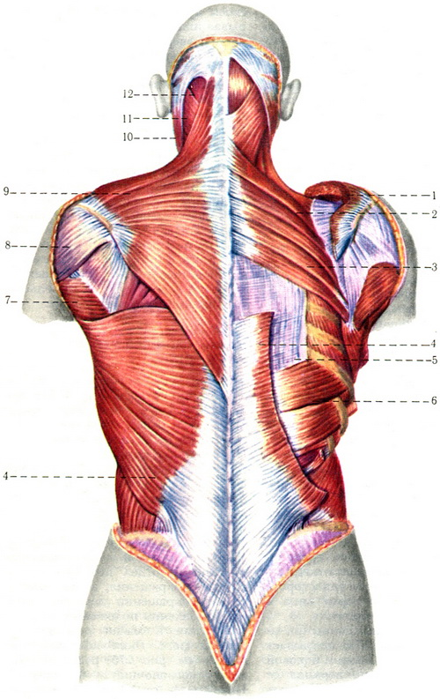
Мал. 2 Поверхневі м’язи спини (другий шар)

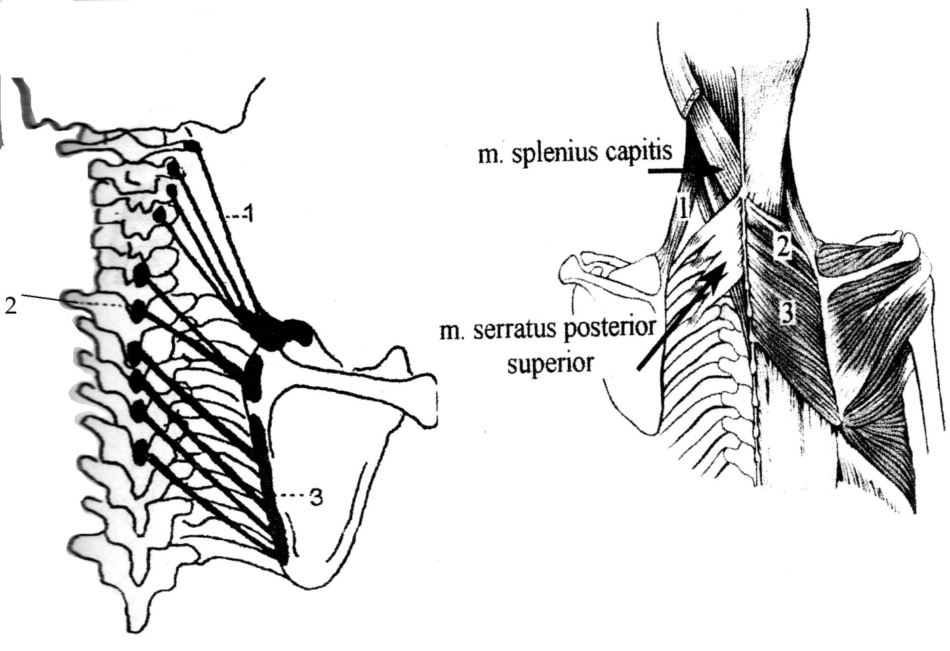
Поверхневі м’язи спини другий шар
Написати українські та латинські терміни до 1-3:
1.
2.
3.

Мал. 2 Глибокі м’язи спини (довгі)
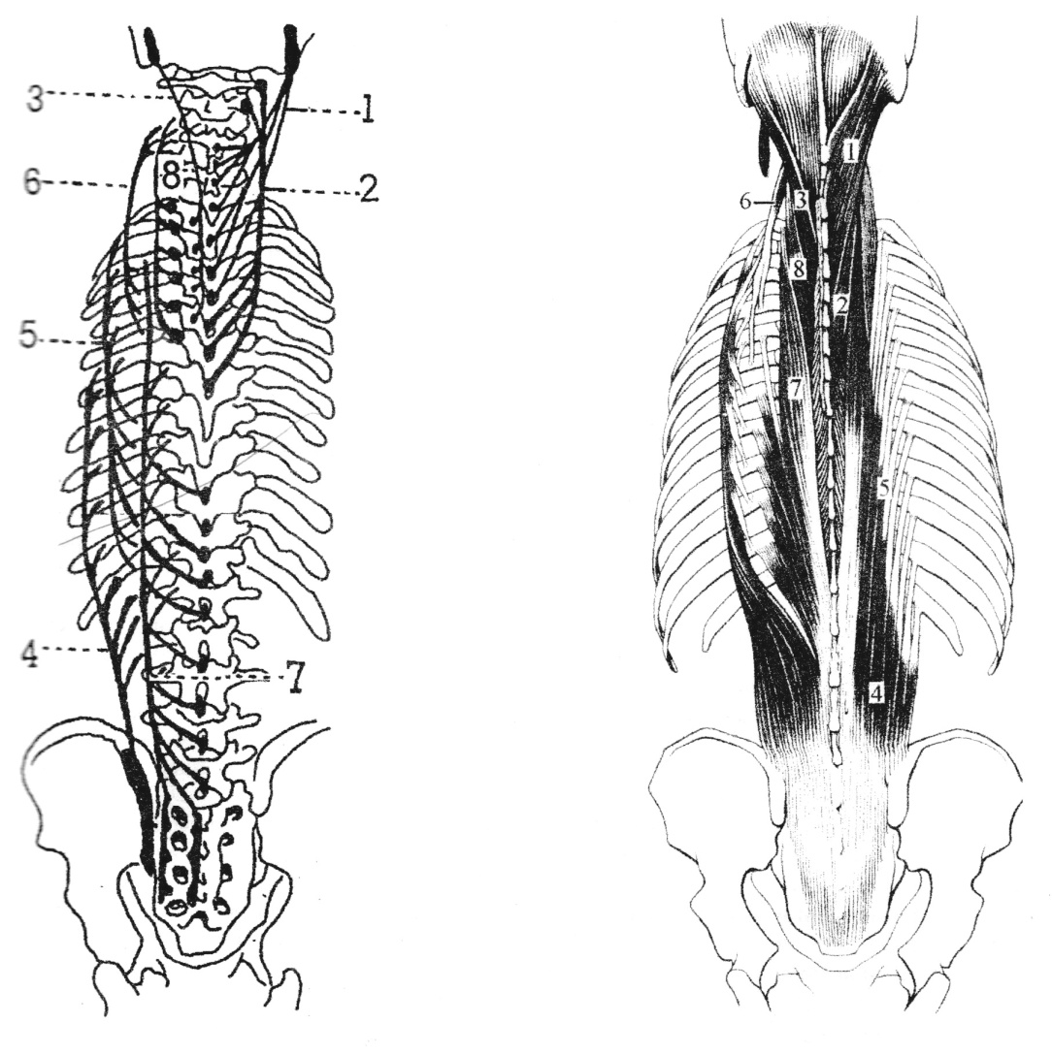
Глибокі м’язи спини (довгі). Поверхневий шар
Написати українські та латинські терміни до 1-8:
1.
2.
3.
4.
5.
6.
7.
8.

Мал. 3 Середній та глибокий шар глибоких м’язів спини

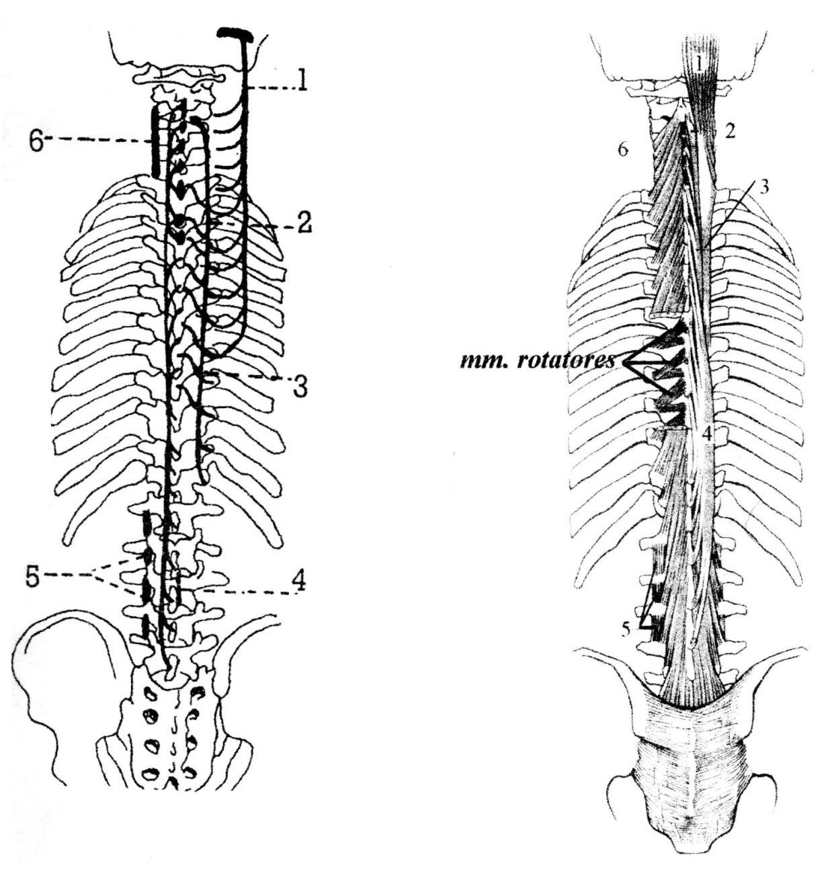
Написати українські та латинські терміни до 1-6:
1.
2.
3.
4.
5.
6.

Мал. 4 Підпотиличні м’язи
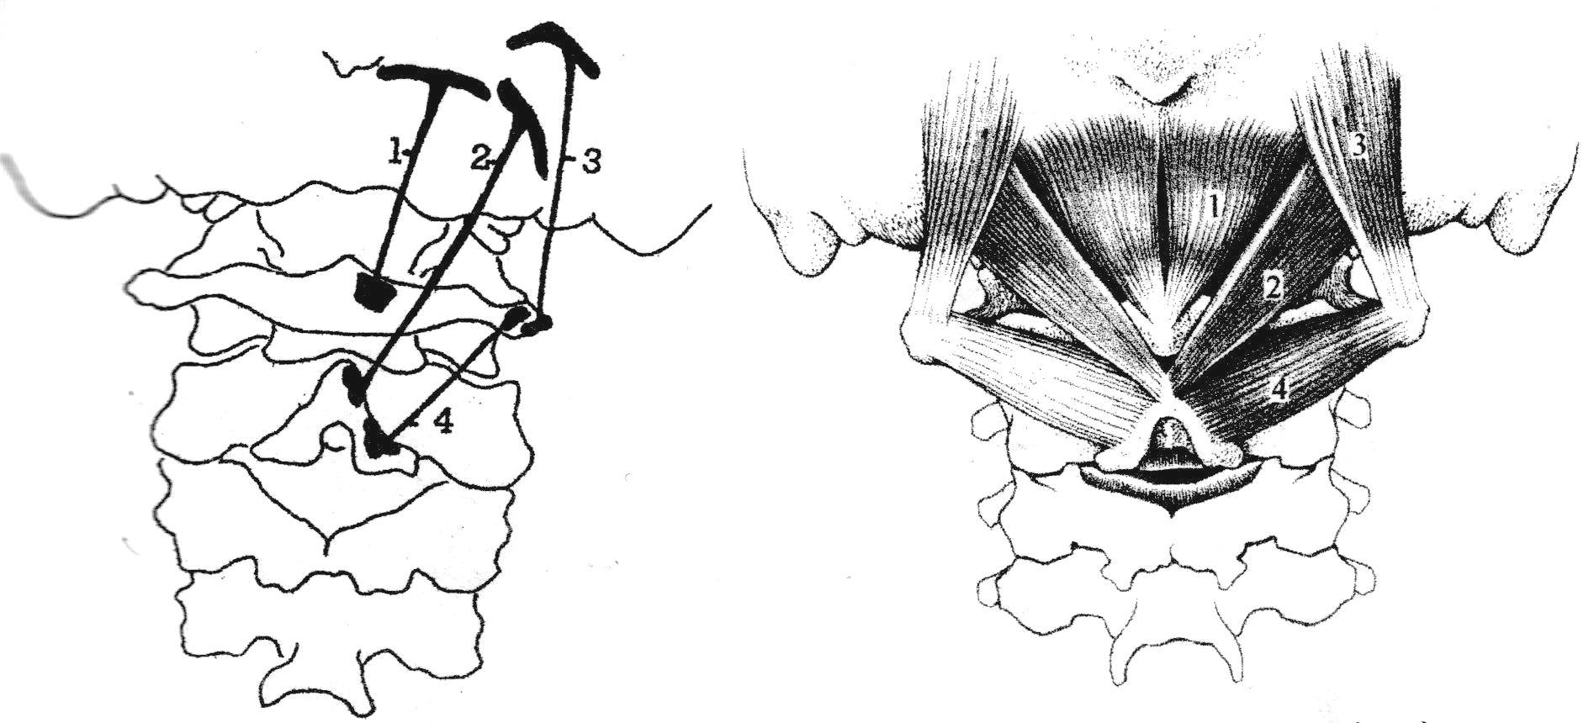

Написати українські та латинські терміни до 1-4
1.
2.
3.
4.

Мал. 5 КТ грудної клітки
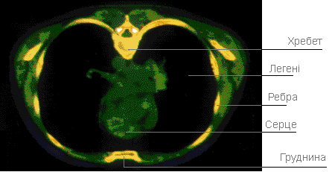

Комп'ютерна томографія (КТ; від грец. tomos — шар) – метод медичної візуалізації в основі якого є рентгенівське сканування, при якому пучок рентгенівського променя пошарово та поступово проходить через тонкий шар тканин людського тіла в різних напрямках^{[1]}. У вузькому сенсі (в якому вживається значно частіше), синонім терміну рентгенівська комп'ютерна томографія, оскільки саме цей метод поклав початок сучасної томографії. З її допомогою можна визначити стан будь-якого органу людини, його розміри, положення, форму, стан поверхні, його функції та щільність. За допомогою КТ можна переглянути навіть будову системи кровообігу.

Продемонструйте м’язи спини.

4.3. Тестові завдання «КРОК-1» по темі “М’язи та фасції спини”.

1. Юнак внаслідок активного підгягування на перекладині відчув різкий біль в мʼязах спини. При обстеженні спостерігається біль при рухах верхньою кінцівкою, обмежені приведення і привертання плеча. Який мʼяз, вірогідніше за все, постраждав?
A. M. latissimus dorsi.
B. M. levator scapulae.
C. M. rhomboideus major.
D. M. trapezius.
E. M. quadratus lumborum.

2. Хворий, 40 років, після травми соскоподібного відростка скроневої кістки не може повернути голову в сторону пошкодження. Які м'язи не виконують свою функцію?
A. М. longissimus capitis, m. splenius capitis.
B. M. longissimus cervicis, m. splenius cervicis.
C. M. iliocostalis cervicis, m. splenius capitis.
D. M. longissimus capitis, m. spinalis cervicis.
E. M. spinalis capitis, m. semispinalis capitis.

3. У хворого, 20 років, при пошкодженні передніх гілок спинномозкових нервів порушена іннервація м'язів спини вентрального походження. Які м'язи ушкоджені?
A. М. rhomboideus major, m. splenius capitis.
B. M. latissimus dorsi, m. splenius cervicis.
C. M. serratus posterior superior, m. serratus posterior inferior.
D. M. levator scapulae, m. erector spinae.
E. M. trapezius, m. rhomboideus major.

4. Внаслідок травми у хворого, 36 років, ушкоджені поперечні відростки верхніх шийних хребців та м'яз, який від них починається. Який м'яз ушкоджено?
A. M. levator scapulae.
B. М. rhomboideus minor.
C. M. trapezius.
D. M. serratus posterior superior.
E. M. rhomboideus major.

5. У хворого, 30 років, ушкодження гілок плечового сплетення призвело до втрати функцій трункофугальних м'язів спини. Які м'язи втратили функції?
A. M. trapezius, m. levator scapulae, mm. rhomboidei.
B. M. splenius capitis, m. splenius cervicis.
C. M. iliocostalis.
D. M. transversospinalis, m. splenius capitis.
E. M. latissimus dorsi, m. erector spinae.

6. У постраждалого, 60 років, перелом верхньої частини плечової кістки внаслідок падіння. Порушена функція м'яза спини, який прикріплюється до crista tuberculi minoris humeri. Який м'яз ушкоджений?
А. М. trapezius.
В. M. rhomboideus major.
C. М. rhomboideus minor.
D. M. latissimus dorsi.
E. M. serratus posterior superior.

7. У хворого, 40 років, при ушкодженні задніх гілок спинномозкових нервів порушена іннервація автохтонних м'язів спини. Який м'яз втратив функцію?
A. M. erector spinae.
B. M. serratus posterior inferior.
C. M. serratus posterior superior.
D. M. levator scapulae.
E. M. rhomboideus minor.

8. У хворого після травми грудної клітки виникає біль під час дихання, особливо при видиху. Який поверхневий м'яз спини опускає ребра і бере участь у видиху?
A. М. latissimus dorsi.
B. М. serratus posterior inferior.
C. M. rhomboideus major.
D. M. trapezius.
E. M. serratus posterior superior.

9. У постраждалого, 30 років, скальпована рана потиличної ділянки голови внаслідок падіння. Ушкоджені підпотиличні м'язи шиї, що прикріплюються до lіпеае nuchalis inferioris. Які м'язи ушкоджені?
A. М. spinalis capitis, m. obliquus capitis inferior.
B. M. obliquus capitis inferior, m. obliquus capitis superior.
C. M. obliquus capitis inferior, m. splenius capitis.
D. M. longissimus capitis, m. spinalis.
E. M. rectus capitis posterior minor, m. rectus capitis posterior major,

10. У хворого, 50 років, після обстеження діагностований правосторонній запалення нервових волокон плечового сплетення (плексит), гілки якого іннервують трункофугальні м'язи спини. Хворий не може привести праву лопатку до хребта. Який м'яз не виконує функцію?
A. М. latissimus dorsi.
B. М. rhomboideus major.
C. M. levator scapulae.
D. M. serratus posterior superior.
E. M. serratus posterior inferior.

11. У жінки, 59 років, виявлено вип'ячування на спині в ділянці поперекового
трикутника. Встановлено діагноз: кила поперекового трикутника. Чим обмежений цей трикутник?
A. M. latissimus dorsi, m. obliquus ext. abdominis, cristae iliacae.
B. M. serratus posterior inferior, m. latissimus dorsi, m. obliquus ext. abdominis.
C. M. erector spinae, crista iliaca, m. obliquus int.abdominis.
D. M. erector spinae, m. obliquus ext. abdominis, m. obliquus int. abdominis.
E. M. transversus abdominis, m. latissimus dorsi, m. quadratus lumborum.

12. У хворого після травми спини виникає біль під час дихання, особливо при
вдиху. Який поверхневі м'язи спини беруть участь у вдиху?
A. М. latissimus dorsi, m. serratus posterior superior.
B. М. serratus posterior inferior, m. serratus posterior superior.
C. M. rhomboideus major, m. erector spinae.
D. M. trapezius, m. serratus posterior superior.
E. M. serratus posterior superior, m. erector spinae,

13.У хворого після травми грудної клітки виникає біль під час дихання, особливо при видиху. Який поверхневий мʼяз спини опускає ребра і бере участь у видиху?
A. M. latissimus dorsi
B. M. serratus posterior inferior.
C. M. rhomboideus major.
D. M. trapezius.
E. M. serratus posterior superior.

14. У постраждалого, 70 років, скальпована рана потиличної ділянки внаслідок падіння. Ушкоджені підпотиличні м'язи шиї, що прикріплюються до Ііпеае nuchalis superior. Які м'язи ушкоджені?
A. М. spinalis capitis, m. obliquus capitis inferior.
B. M. trapezius, m. splenius capitis.
C. M. obliquus capitis superior, m. splenius capitis.
D. M. longissimus capitis, m. spinalis.
E. M. rectus capitis posterior minor, m. rectus capitis posterior major,

15. У хворого, 50 років, діагностовано правостороннє запалення нервових волокон плечового сплетення, гілки якого іннервують трункофугальні м'язи спини. Хворий не може підняти верхній кут лопатки, наблизити лопатку до хребта. Який м'яз не виконує функцію?
A. М. latissimus dorsi.
B. М. rhomboideus major.
C. M. levator scapulae.
D. M. serratus posterior superior.
E. M. serratus posterior inferior.

16. У потерпілого колото-різана рана нижнього відділу спини в межах поперекової ділянки. Ушкоджені волокна м’яза спини, який обмежує поперековий трикутник. Функція якого м’яза ушкоджена внаслідок травми?
А. Найширший м’яз спини.
B. Триголовий м’яз плеча.
С. Дельтовидний м’яз.
D. Великий грудний м’яз.
E. Малий грудний м’яз

17. Після травми хворий не може виконати обертання у суглобах хребтового стовпа. Які м’язи спини беруть участь у обертанні хребта?
А. M. levator scapulae, m. multifidus.
B. M. latissimus dorsi, m. levator scapulae,
C. M. multifidus, m. rhomboideus minor.
D. M. rhomboideus major. m. splenius capitis.
E. M. erector spinae, m. transversospinalis.

18. У хворого, 60 років, діагностовано запалення задніх гілок спинномозкових нервів справа, які іннервують автохтонні глибокі м'язи спини. Хворому важко розігнути спину, нахиляти хребет вправо, важко видихати. Функція якого м’яза спини ушкоджена?
А. M. levator scapulae, m. multifidi.
B. M. latissimus dorsi.
C. M. rhomboideus minor.
D. M. rhomboideus major.
E. M. erector spinae.

19. У потерпілого після падіння з висоти рентгенологічно виявлений перелом поперечних відростків правих III-IV поперекових хребців та ушкодженням м’язів. У хворого виникає інтенсивний біль при нахилі хребта вправо. Функція якого м’яза постраждала?
A. M.m. rotatores.
B. M. trapezius.
C. M. intertransversarii.
D. M. interspinalis.
E. M. erector spinae

20. У хворого рентгенологічно діагностовано перелом остистих відростків XI-XII грудних та I-II поперекових хребців. Перелом XI-XII ребер, відрив волокон m. serratus posterior inferior. Яка функція m. serratus posterior inferior?
A. Опускання ребер під час видиху.
B. Підняття ребер при вдиху.
C. Розгинання хребта.
D. Приведення лопатки.
E. Відведення лопатки.

21. У чоловіка, 59 років, виявлено вип'ячування на спині в поперековій ділянці. Діагностована кила поперекового трикутника. Яка фасція, що підсилює поперекову ділянку, не виконує свою функцію?
A. Fascia thoracolumbalis.
B. Fascia superficialis.
C. Fascia cervicalis.
D. Fascia pectoralis.
E. Fascia profunda.

22. При ураженні якого м’яза спостерігається “крилоподібна лопатка”?
A. M. trapezius.
B. M. rhomboideus.
C. M. serratus anterior.
D. M. latissimus dorsi.
E. M. erector spinae.

23. У хворого після травми виникає біль при наближенні лопатки до хребта. Який м’яз спини, окрім ромбоподібних м’язів виконує таку ж функцію при двосторонньому скороченні?
A. M. trapezius.
B. M. rhomboideus.
C. M. serratus anterior.
D. M. latissimus dorsi.
E. M. erector spinae.

24. У хворого після травми верхньої кінцівки обмежені рухи у плечовому суглобі. При ушкодженні волокон якого м’яза спини виникає порушення функції плечового суглоба?
A. M. rhomboideus.
B. M. erector spinae.
C. M. trapezius.
D. M. latissimus dorsi.
E. M. serratus antetior.

25. Після травми плечового суглоба у хворого виник різкий біль при привертанні та приведенні плеча, йому важко розігнути верхню кінцівку в плечовому суглобі. Який м’яз ушкоджений?
A. M. latissimus dorsi.
B. M. multifidi.
C. M. trapezius.
D. M. serratus posterior.
E. M. erector spinae.

26. У підлітка в травматологічному відділенні лікарні діагностований травматичний вивих плечового суглоба з розривом lig. coracoacromiale, яка утворює склепіння плеча. Також спостерігається порушення функції м’яза спини внаслідок відриву м’язових волокон від надплечового відростку лопатки. Який м’яз ушкоджений?
A. M. latissimus dorsi.
B. M. multifidi.
C. M. trapezius.
D. M. serratus posterior.
E. M. erector spinae.

27. Жінка, 36 років, травмувала спину і звернулася до хірурга зі скаргами на біль у лівій підлопатковій ділянці. Під час проведення КТ-дослідження виявлено перелом нижніх чотирьох ребер зліва та відрив волокон м’яза, що прикріплюється до них. Який м’яз ушкоджений?
A. M. latissimus dorsi.
B. M. multifidi.
C. M. trapezius.
D. M. serratus posterior.
E. M. erector spinae.

28. В лікарню доставлений чоловік, 27 років, з глибокою різаною раною в верхньо-присередній частині плечової ділянки. При обстеженні рани хірург виявив ушкодження сухожилка м’яза спини в місці його прикріплення до гребеня малого горбка плечової кістки. Який м’яз пошкоджено?
A. Найширший м’яз спини.
B. Трапецієподібний м’яз.
C. Великий ромбоподібний м’яз.
D. Малий ромбоподібний м’яз.
E. М’яз-підіймач лопатки.

29. При обстеженні рваної рани в межах правої лопаткової ділянки хірург спостерігає відрив волокон одного із м’язів спини від присереднього краю лопатки вище її ості. Відрив якого м’язу спостерігає хірург?
A. M. rhomboideus major.
B. M. rhomboideus minor.
C. M. latissimus dorsi.
D. M. trapezius.
E. M. levator scapulae.

30. До лікаря звернулася жінка, 54 років, зі скаргами на різкий біль у правій хребтовій ділянці на рівні грудних хребців. При обстеженні лікар спостерігає посилення болю при пальпації остистих відростків грудних хребців та напруження м’яза, що прикріплюється до них та є присередньою частиною м’яза-випрямляча хребта. Напруження якого м’язу виявив лікар?
A. M. longissimus thoracis.
B. M. iliocostalis.
C. M. spinalis thoracis.
D. M. semispinalis thoracis.
E. M. latissimus dorsi.
5. Література:
- Анатомія людини: підручник: у 3 т. / 9-те вид., доопрац. / А. С. Головацький, В. Г. Черкасов, М. Р. Сапін, А. І. Парахін, О. І. Ковальчук // Вінниця: Нова книга, 2024. — 1200 с. Грифи МОН і МОЗ України. Національний підручник.
- Анатомія людини. В.Г. Черкасов, С.Ю. Кравчук. – Вінниця: Нова книга, 3-є видання. 2023. – 640с. (навчально-методичний посібник)
- Анатомія за Греєм для студентів / Річард Л. Дрейк, А. Вейн Фогль, Адам В.М. Мітчелл; науковий редактор перекладу Олександр Ковальчук – 5-е видання. Всеукраїнське спеціалізоване видавництво «Медицина» / 2024р. – 1296с.
- Анатомія людини (контроль за самостійною підготовкою до практичних занять) / В. Г. Черкасов, І. В. Дзевульська, О. І. Ковальчук // Видання 12-е. К.: Книга-плюс, 2022. — 124 с.
- Черкасов В.Г., Бобрик І.І., Гумінський Ю.Й., Ковальчук О.І. Міжнародна анатомічна термінологія Вінниця: Нова Книга, 2010. – 392 с. (навчальний посібник)
- Міжнародна анатомічна термінологія (латинська, українська, англійська). Ковальчук О.І. / Київ:Книга плюс, 2023 - 128с.
- Human anatomy: textbook / Cherkasov V. G., Herasymiuk I. Ye., Holovatskyi A. S., Kovalchuk O. I. [et al.]. — Vinnytsia: Nova Knyha, 2020. — 472 p.
- Morphofunctional characteristic of the skull with a clinical aspects: study guide / N.L. Svintsytska, V.H. Hryn, O.I. Kovalchuk // Poltava, 2020. — 205 p.
- Sobotta. Атлас анатомії людини. У двох томах. Переробка та редакція українськoго видання: В. Г. Черкасов., пер. О. І. Ковальчука. – Київ: Український медичний вісник, 2009.
- Тестові завдання «Крок-1» - анатомія людини /Видання 4-е, доопрацьоване / За редакцією В.Г. Черкасова, І.В. Дзевульської І.В., О.І. Ковальчука. Навчальний посібник. 2022р.
- Атлас анатомії людини за Неттером: класичний ділянковий підхід: 8-е видання / Френк Г. Неттер (дві мови) Всеукраїнське спеціалізоване видавництво «Медицина». Ліцензія: перевидання і переклад Netter Atlas of Human Anatomy: Classic Regional Approach, eighth edition by Frank H. Netter 2024. – 719 с.
- Фредерік Мартіні Анатомічний атлас людини: Пер. з 8-го англ. вид [наук.ред.пер. В.Г. Черкасов], ВСВ «Медицина», 2011. – 128 с. (атлас).

- Електронні ресурси:
https://nmuofficial.com
https://likar.nmu.kyiv.ua
https://3d4medical.com
https://www.4danatomy.com
https://www.visiblebody.com/

